SERVIZIO SANITARIO NAZIONALE – REGIONE PUGLIA
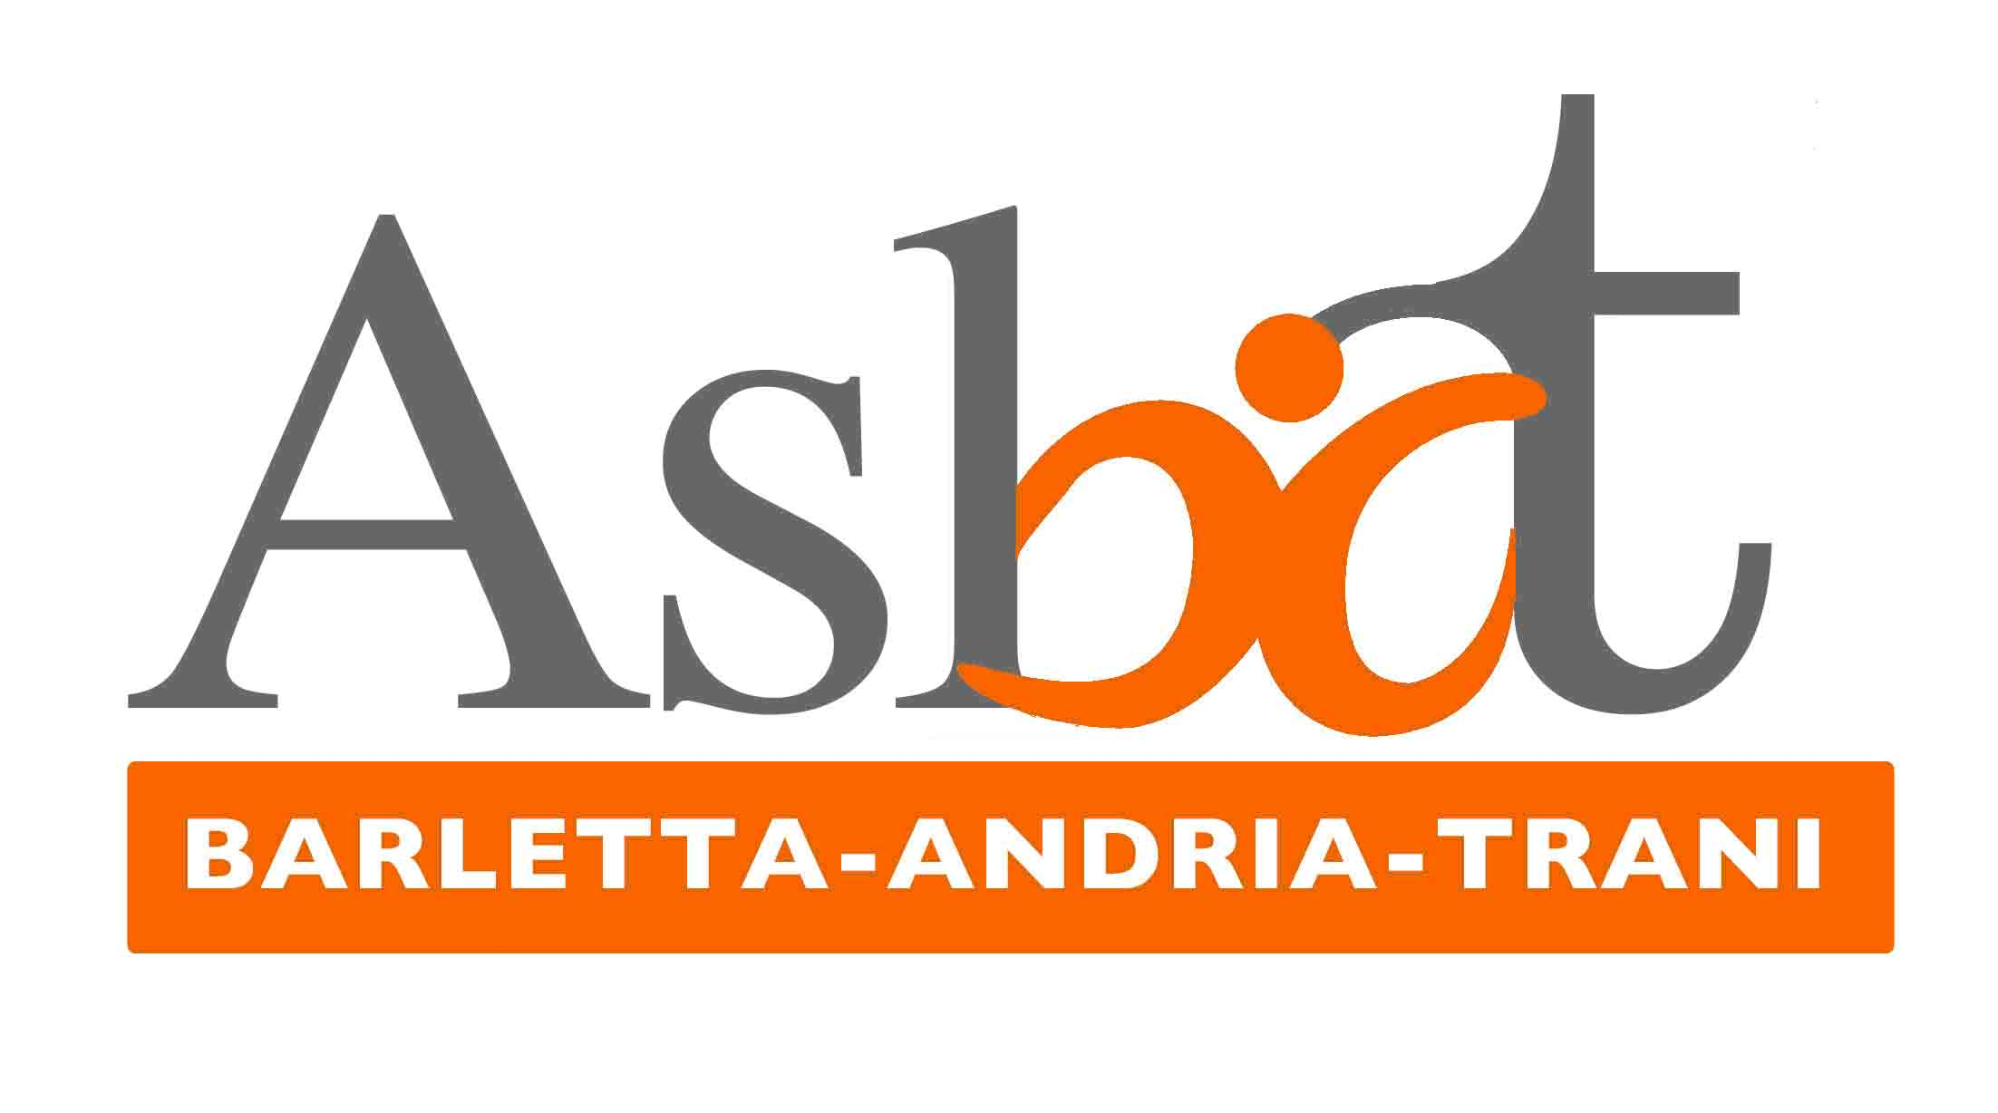
AZIENDA SANITARIA LOCALE BT
(Andria – Barletta – Bisceglie – Canosa di Puglia – Margherita di Savoia –
Minervino Murge – S. Ferdinando di Puglia – Spinazzola – Trani – Trinitapoli)
Tel. 0883/299411 - 299750 - Fax 0883/299458 - 299461
DIREZIONE GENERALE - Via Fornaci n. 201 - ANDRIA -
________________________________________________________________________________________________
Micaela Abbinante
U.O. Comunicazione per la Promozione della Salute
Staff Direzione Generale Asl Bt
Tel.320.430.78.42
Fax 0883.299.461
m.abbinante@gmail.com

AL VIA I LAVORI DEL PRONTO SOCCORSO
OSPEDALE BONOMO – ANDRIA
3 Febbraio 2014

L’ospedale Bonomo di Andria avrà un nuovo Pronto Soccorso. Cominciano lunedì 3 febbraio i lavori di riqualificazione dell’intero reparto che consentiranno di avere in quattro mesi una nuova e moderna struttura di emergenza-urgenza.
I lavori consisteranno in una ridefinizione di tutti gli ambienti del Pronto Soccorso.
In particolare sarà realizzata una camera calda con accesso, tramite zona filtro, alla sala rossa dedicata alle emergenze più gravi. Saranno realizzate una sala di attesa con quaranta posti a sedere e una sala triage e saranno definite le zone dedicate alle consulenze, ai codici bianchi e verdi, ai codici gialli e alla Polizia di Stato. E’ stata inoltre prevista una sala OBI (Osservazione Breve Intensiva) con sei posti letto.
Il personale medico e infermieristico sarà invece trasferito nella struttura del piazzale principale dell’ospedale che al momento ospita alcuni uffici amministrativi.
“Questo è solo il primo ma fondamentale tassello di un importante progetto di riqualificazione dell’ospedale Bonomo di Andria – dice Giovanni Gorgoni, Direttore Generale Asl Bt – il tempo stimato per la consegna dei lavori è di quattro mesi. Il progetto è ambizioso, ma assolutamente necessario e urgente per un polo di emergenza-urgenza”.
I lavori cominceranno nella palazzina degli amministrativi che ospiterà il Pronto Soccorso provvisorio per il tempo necessario a completare i lavori di riqualificazione dell’attuale reparto di emergenza.
“Abbiamo fortemente voluto questi interventi – continua Gorgoni – il Bonomo di Andria ha assolutamente bisogno di un Pronto Soccorso all’altezza di un polo ospedaliero di emergenza-urgenza”.
I lavori proseguiranno subito dopo in tutto il presidio. Il piano di riqualificazione dell’ospedale, già presentato dalla Direzione strategica aziendale insieme con Elena Gentile, Assessore al Welfare e alle Politiche della Salute della Regione Puglia, prevede interventi di natura edile ed impiantistica. In particolare gli interventi mireranno a definire una nuova distribuzione degli spazi interni in funzione del tipo di attività che vi si svolgerà e a realizzare stanze di degenza aventi dimensioni e standard previsti dalle leggi con bagni dedicati.
I lavori di riqualificazione della struttura prevedono interventi di messa a norma sugli impianti di climatizzazione e ventilazione, sugli impianti elettrici, sugli impianti speciali, sugli impianti di gas medicali e tecnici e sugli impianti idrici sanitari (carico e scarico) e antincendio per un totale di costi stimato di circa 5milioni di euro.
Saranno messi a norma il Centro Trasfusionale e le unità operative di Ostetricia e Ginecologia (sesto piano), Pediatria e Neonatologia (quinto piano), Urologia (quarto piano), Medicina Generale (terzo piano), Neurochirurgia (terzo piano), Nefrologia (secondo piano) ed Endoscopia (secondo piano).

